紅米營養價值彙總
紅糙米又稱紅粳米，以下簡稱紅米。
營養價值豐富：
- 紅米含有豐富的澱粉與植物蛋白質，可補充消耗的體力及維持身體正常體溫。
- 紅米富含眾多的營養素，其中以鐵質最為豐富，故有補血及預防貧血的功效。
- 紅米內含豐富的磷，維生素A、B群，能改善營養不良、夜盲症和腳氣病等毛病；又能有效舒緩疲勞、精神不振和失眠等症狀。維他命B有助穩定膽固醇。
- 紅米含泛酸、維生素E、谷胱甘滕胺酸等物質，則有抑制致癌物質的作用，尤其對預防結腸癌的作用更是明顯。
- 富含錳鋅鎂等8種人體長壽的微量元素，對高血壓、高膽固醇、便秘症等有預防保健作用；所含紅麴黴素K可阻止生成膽固醇。
- 紅米的花青素，有抗氧化功效，最適合美容養顏。花青素對心臟健康和眼睛有幫助，與藍梅護眼功效相若。

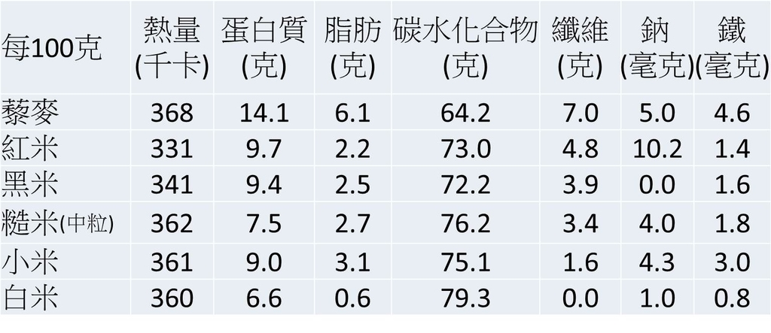
資料來源：澳洲註冊營養師謝詠瑩

紅米功效：
- 中醫方面：
  - 紅米具有養陰生津、除煩止渴、健脾胃、補中氣、固腸止瀉的功效。
  - 用紅米煮粥時，浮在鍋面上的濃稠米湯具有補虛的功效，對於病後產後體弱的人有良好的功效。
- 西醫方面：
- 對便秘、痔瘡療效顯著。  - 預防老年斑。  - 預防腳氣病。 | - 預防糖尿病。  - 防止過敏性皮膚病。  - 減少高血壓。 | - 促進血液循環。  - 減少中風幾率。  - 降低膽固醇。

與白米功效比較：
- 纖維含量是白米的兩倍，被稱為「長壽聖米」。
- 在煮熟的同等條件下，紅粳米飯比白米保存的時間更長久而不易變質。

紅米飯食譜：
- 紅豆糙米飯：紅豆2-3大茶匙，糙米350g。將糙米、紅豆洗淨後混合，泡水12小時。放入電子鍋，使用糙米模式煮熟即可享用。（一天吃1碗，天天吃，可望使失智症風險降低。）

紅米適合煮粥與飲品：
- 紅米枸杞子粥：將紅米、枸杞子和適量白糖一起熬粥，長期服用可以滋補肝腎，益精明目。其適用於糖尿病以及肝腎虛所致的頭暈目眩、視力減退、腰膝酸軟、陽痿、遺精等。
- 紅米熬成稀粥：婦女產後、老年人體虛、高熱、久病初愈、嬰幼兒消化力減弱、脾胃虛弱、煩渴、營養不良、病後體弱等病症患者都適宜食用。
- 紅米薏仁粥：糙米一米杯，薏仁一米杯，冰糖、白糖、紅糖適量。浸泡後放入高壓鍋，加入比平時煮粥的水再多一些的水，大火煮十分鐘高壓鍋就叫了，轉中火慢慢再 煮十分鐘。薏仁可以利尿消炎，排出體內多餘的水分，除水腫，而糙米中的食物纖維，可以促進腸胃蠕動，幫助消化，有助於減肥。所以薏仁紅粳米粥具有消腫瘦身 之功效。
- 冬季紅白補腎粥：山藥1根（約300克），芡實40克，大米100克，枸杞5g（先泡軟），大棗5顆（剪碎）。1.芡實洗淨後，用清水浸泡2小時。2.將浸泡好的芡實放入鍋中，倒入1500ml清水，大火煮開後，調成小火煮30分鐘，然後倒入大米繼續用小火煮20分鐘。3.將山藥去皮切成片，將紅棗，枸杞放入鍋中，再繼續煮10分鐘即可。
每周服用一次，可增面色紅潤，精力充沛，減輕疲勞感。冬季時來碗紅白補腎粥，將有助滋養腎氣。
- 紅米八寶粥
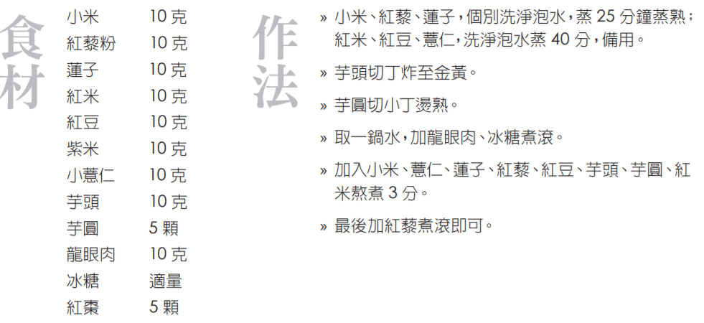
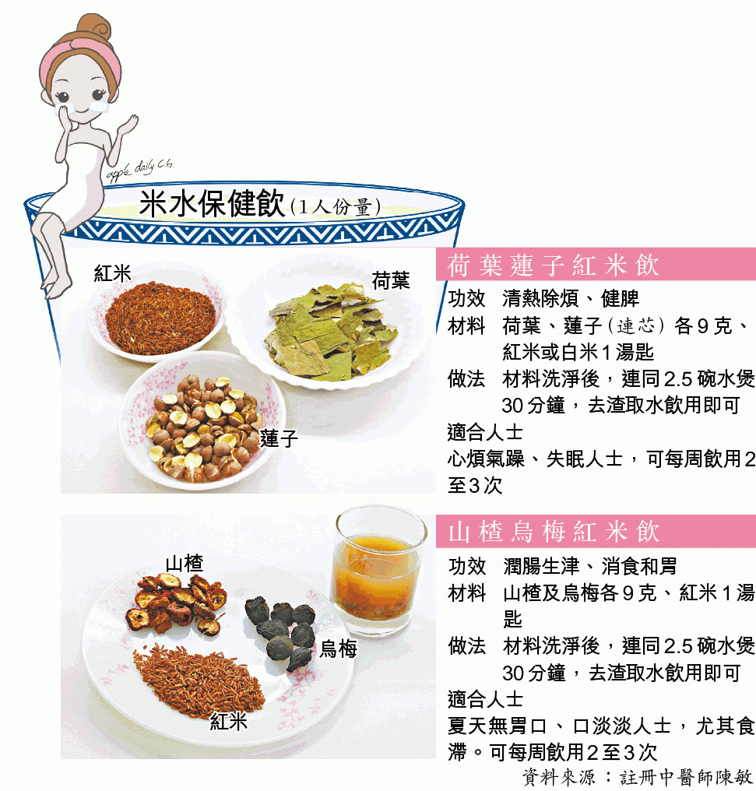對於有腸胃偏寒涼問題的人，炮製米水時可使用曾經炒過的米。

參考資料：
- 〈9種世上最營養食物：第一名是紅米〉，《新浪健康博客》，2014年9月25日。http://health.sina.com.cn/zl/hc/2014-09-25/0926152068.shtml
- 〈世界第一補——紅糙米的功效和作用、吃法〉，《每日頭條》，2015年1月20日。https://kknews.cc/zh-tw/regimen/nlblv8.html
- 〈降血壓、降低膽固醇？每天吃點紅米吧！〉，《每日頭條》，2017年11月27日。https://kknews.cc/zh-tw/science/gzgyogm.html
- 〈紅米的功效原來這麼多！〉，《每日頭條》，2018年5月9日。https://kknews.cc/health/ymbkzja.html
- 〈潮飲米水 清熱祛水腫 紅糙米更有益〉，《香港蘋果日報》，2018年6月28日。https://hk.news.appledaily.com/local/daily/article/20180628/20433726
- 〈斬除失智3禍首！紅豆糙米飯護肝防失智〉，《早安健康》，2018年9月7日。https://www.everydayhealth.com.tw/article/19990
- 〈冬季呷紅白 補腎粥養生〉，《台灣新生報》，2018年10月30日。https://ppt.cc/faYSTx

